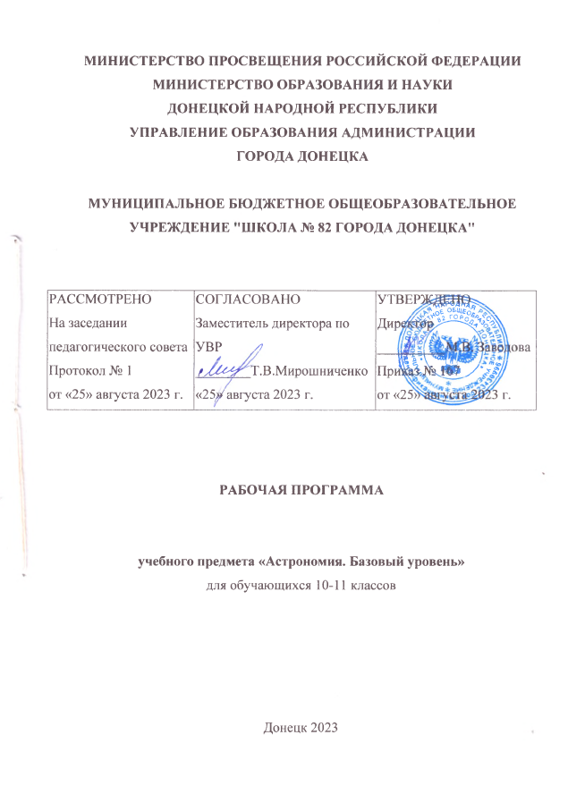

**ПОЯСНИТЕЛЬНАЯ ЗАПИСКА**

Программа по физике на уровне среднего общего образования составлена на основе положений и требований к результатам освоения на базовом уровне основной образовательной программы, представленных в ФГОС ООО, а также с учётом федеральной рабочей программы воспитания и Концепции преподавания учебного предмета «Физика».

**Цели и задачи, решаемые при реализации рабочей программы**

«Астрономия» − учебный предмет, направленный на изучение достижений современной науки и техники, формирование основ знаний о методах и результатах научных исследований, фундаментальных законах природы небесных тел и Вселенной в целом. Астрономия раскрывает роль науки в экономическом и культурном развитии общества, способствует формированию современного научного мировоззрения.

Особенностью предмета «Астрономия» в учебном плане общеобразовательной организации является тот факт, что он завершает физико-математическое и естественнонаучное образование, расширяя физическую картину мира и формируя научное мышление обучающихся.

Изучение предмета «Астрономия» на базовом уровне среднего общего образования **направлено на достижение следующих целей:**

* осознание принципиальной роли астрономии в познании фундаментальных законов природы и формировании современной естественнонаучной картины мира;
* приобретение знаний о физической природе небесных тел и систем, строения и эволюции Вселенной, пространственных и временных масштабах Вселенной, наиболее важных астрономических открытиях, определивших развитие науки и техники;
* овладение умениями объяснять видимое положение и движение небесных тел принципами определения местоположения и времени по астрономическим объектам, навыками практического использования компьютерных приложений для определения вида звездного неба в конкретном пункте для заданного времени;
* развитие познавательных интересов, интеллектуальных и творческих способностей в процессе приобретения знаний по астрономии с использованием различных источников информации и современных информационных технологий;
* использование приобретенных знаний и умений для решения практических задач повседневной жизни;
* формирование научного мировоззрения;
* формирование навыков использования естественнонаучных и особенно физико-математических знаний для объективного анализа устройства окружающего мира на примере достижений современной астрофизики, астрономии и космонавтики.

. СОДЕРЖАНИЕ УЧЕБНОГО ПРЕДМЕТА

*Базовый уровень*

Методы астрономических исследований

Электромагнитное излучение, космические лучи и гравитационные волны как источник информации о природе и свойствах небесных тел. Наземные и космические телескопы, принцип их работы. Космические аппараты. Спектральный анализ. Эффект Доплера. Закон смещения вина. Закон Стефана-Больцмана.

Звезды

Звезды: основные физико-химические характеристики и их взаимная связь. Разнообразие звездных характеристик и их закономерности. Определение расстояния до звезд, параллакс. Двойные и кратные звезды. Внесолнечные планеты. Проблема существования жизни во вселенной. Внутреннее строение и источники энергии звезд. Происхождение химических элементов. Переменные и вспыхивающие звезды. Коричневые карлики. Эволюция звезд, ее этапы и конечные стадии.

Строение Солнца, солнечной атмосферы. Проявления солнечной активности: пятна, вспышки, протуберанцы. Периодичность солнечной активности. Роль магнитных полей на Солнце. Солнечно-земные связи.

Наша Галактика - Млечный Путь

Состав и структура Галактики. Звездные скопления. Межзвездный газ и пыль. Вращение Галактики. Темная материя.

Галактики. Строение и эволюция Вселенной

Открытие других галактик. Многообразие галактик и их основные характеристики. Сверхмассивные черные дыры и активность галактик. Представление о космологии. Красное смещение. Закон Хаббла. Эволюция Вселенной. Большой Взрыв. Реликтовое излучение. Темная энергия.

Практическая работа: Работа с подвижной картой звездного неба.

ПЛАНИРУЕМЫЕ РЕЗУЛЬТАТЫ ОСВОЕНИЯ УЧЕБНОГО ПРЕДМЕТА

Выпускник на базовом уровне научится:

знать/понимать:

* смысл понятий: геоцентрическая и гелиоцентрическая система, видимая звездная величина, созвездие, противостояния и соединения планет, комета, астероид, метеор, метеорит, метеороид, планета, спутник, звезда, Солнечная система, Галактика, Вселенная, всемирное и поясное время, внесолнечная планета (экзопланета), спектральная классификация звезд, параллакс, реликтовое излучение, Большой Взрыв, черная дыра;
* смысл физических величин: парсек, световой год, астрономическая единица, звездная величина;
* смысл физического закона Хаббла;
* основные этапы освоения космического пространства;
* гипотезы происхождения Солнечной системы;
* основные характеристики и строение Солнца, солнечной атмосферы;
* размеры Галактики, положение и период обращения Солнца относительно центра Галактики;
* приводить примеры: роли астрономии в развитии цивилизации, использования методов исследований в астрономии, различных диапазонов электромагнитных излучений для получения информации об объектах Вселенной, получения астрономической информации с помощью космических аппаратов и спектрального анализа, влияния солнечной активности на Землю;
* описывать и объяснять: различия календарей, условия наступления солнечных и лунных затмений, фазы Луны, суточные движения светил, причины возникновения приливов и отливов; принцип действия оптического телескопа, взаимосвязь физико-химических характеристик звезд с использованием диаграммы "цвет-светимость", физические причины, определяющие равновесие звезд, источник энергии звезд и происхождение химических элементов, красное смещение с помощью эффекта Доплера;
* характеризовать особенности методов познания астрономии, основные элементы и свойства планет Солнечной системы, методы определения расстояний и линейных размеров небесных тел, возможные пути эволюции звезд различной массы;
* находить на небе основные созвездия Северного полушария, в том числе: Большая Медведица, Малая Медведица, Волопас, Лебедь, Кассиопея, Орион; самые яркие звезды, в том числе: Полярная звезда, Арктур, Вега, Капелла, Сириус, Бетельгейзе;
* использовать компьютерные приложения для определения положения Солнца, Луны и звезд на любую дату и время суток для данного населенного пункта;
* использовать приобретенные знания и умения в практической деятельности и повседневной жизни для:
* понимания взаимосвязи астрономии с другими науками, в основе которых лежат знания по астрономии, отделение ее от лженаук;
* оценивания информации, содержащейся в сообщениях СМИ, Интернете, научно-популярных статьях.

**ТЕМАТИЧЕСКОЕ ПЛАНИРОВАНИЕ**

**Базовый уровень**

(17 часа; 0,5 час в неделю; 1 часа – резервное время)

**МЕТОДЫ АСТРОНОМИЧЕСКИХ ИССЛЕДОВАНИЙ (4 часа)**

Электромагнитное излучение, космические лучи и гравитационные волны как источник информации о природе и свойствах небесных тел. Наземные и космические телескопы, принцип их работы. Космические аппараты. Спектральный анализ. Эффект Доплера. Закон смещения вина. Закон Стефана-Больцмана.

***В результате изучения раздела обучающийся должен:***

***уметь:***

* приводить примеры: различных диапазонов электромагнитных излучений для получения информации об объектах Вселенной, получения астрономической информации с помощью спектрального анализа;
* описывать и объяснять: принцип действия оптического телескопа, красное смещение с помощью эффекта Доплера;

***использовать приобретенные знания и умения в практической деятельности и повседневной жизни для:***

* понимания взаимосвязи астрономии с другими науками, в основе которых лежат знания по астрономии, отделение ее от лженаук;
* оценивания информации, содержащейся в сообщениях СМИ, Интернете, научно-популярных статьях.

**ЗВЕЗДЫ** **(6 часов)**

Звезды: основные физико-химические характеристики и их взаимная связь. Разнообразие звездных характеристик и их закономерности. Определение расстояния до звезд, параллакс. Двойные и кратные звезды. Внесолнечные планеты. Проблема существования жизни во вселенной. Внутреннее строение и источники энергии звезд. Происхождение химических элементов. Переменные и вспыхивающие звезды. Коричневые карлики. Эволюция звезд, ее этапы и конечные стадии.

Строение Солнца, солнечной атмосферы. Проявления солнечной активности: пятна, вспышки, протуберанцы. Периодичность солнечной активности. Роль магнитных полей на Солнце. Солнечно-земные связи.

***В результате изучения раздела обучающийся должен:***

***знать/понимать:***

* смысл понятий: видимая звездная величина, звезда, спектральная классификация звезд, внесолнечная планета (экзопланета);
* смысл физических величин: звездная величина;
* основные характеристики и строение Солнца, солнечной атмосферы;

***уметь:***

* приводить примеры: влияния солнечной активности на Землю;
* описывать и объяснять: взаимосвязь физико-химических характеристик звезд с использованием диаграммы «цвет-светимость», физические причины, определяющие равновесие звезд, источник энергии звезд и происхождение химических элементов;
* характеризовать возможные пути эволюции звезд различной массы;

***использовать приобретенные знания и умения в практической деятельности и повседневной жизни для:***

* понимания взаимосвязи астрономии с другими науками, в основе которых лежат знания по астрономии, отделение ее от лженаук;
* оценивания информации, содержащейся в сообщениях СМИ, Интернете, научно-популярных статьях.

**НАША ГАЛАКТИКА - МЛЕЧНЫЙ ПУТЬ (2 часа)**

Состав и структура Галактики. Звездные скопления. Межзвездный газ и пыль. Вращение Галактики. Темная материя.

***В результате изучения раздела обучающийся должен:***

***знать/понимать:***

* смысл понятий: Галактика, Вселенная;
* размеры Галактики, положение и период обращения Солнца относительно центра Галактики;

***использовать приобретенные знания и умения в практической деятельности и повседневной жизни для:***

* понимания взаимосвязи астрономии с другими науками, в основе которых лежат знания по астрономии, отделение ее от лженаук;
* оценивания информации, содержащейся в сообщениях СМИ, Интернете, научно-популярных статьях.

**ГАЛАКТИКИ. СТРОЕНИЕ И ЭВОЛЮЦИЯ ВСЕЛЕННОЙ (5 часов)**

Открытие других галактик. Многообразие галактик и их основные характеристики. Сверхмассивные черные дыры и активность галактик. Представление о космологии. Красное смещение. Закон Хаббла. Эволюция Вселенной. Большой Взрыв. Реликтовое излучение. Темная энергия.

***В результате изучения раздела обучающийся должен:***

***знать/понимать:***

* смысл понятий: реликтовое излучение, Большой Взрыв, черная дыра;
* смысл физического закона Хаббла;

***использовать приобретенные знания и умения в практической деятельности и повседневной жизни для:***

* понимания взаимосвязи астрономии с другими науками, в основе которых лежат знания по астрономии, отделение ее от лженаук;
* оценивания информации, содержащейся в сообщениях СМИ, Интернете, научно-популярных статьях.

**Резервное время (1 часа)**

**ТЕМАТИЧЕСКОЕ ПЛАНИРОВАНИЕ**

**11 КЛАСС**

|  |  |  |  |  |  |
| --- | --- | --- | --- | --- | --- |
| **№ п/п** | **Наименование разделов и тем программы** | **Количество часов** | | | **Электронные (цифровые) образовательные ресурсы** |
| **Всего** | **Контрольные работы** | **Практические работы** |
| 1. | Методы астрономических исследований | 3 |  |  | Астронет,  <http://www.astronet.ru/> |
| 2. | Звезды | 4 |  |  |
| 3. | Наша Галактика − Млечный Путь | 3 |  |  |
| 4. | Галактики. Строение и эволюция Вселенной | 6 | 1 |  |
|  | Обобщающий урок  ( резервное время) | 1 |  |  |
| ОБЩЕЕ КОЛИЧЕСТВО ЧАСОВ ПО ПРОГРАММЕ | | 17 | 1 |  |  |

**УЧЕБНО-МЕТОДИЧЕСКОЕ ОБЕСПЕЧЕНИЕ ОБРАЗОВАТЕЛЬНОГО ПРОЦЕССА**

**Основная литература**

1. **А**трономия 10-11 класс: учебник: базовый уровень/ Б.А. Воронцов-Вельяминов, Е.К. Страут. – 10-е изд., стереотип. – М.: Просвещение, 2022. – 228,[2] с.: ил.8 л. цв. вкл.

**Дополнительная литература**

1. Воронцов-Вельяминов, Б.А. Астрономия. Базовый уровень. 11 класс: учебник / Б.А. Воронцов-Вельяминов, Е.К. Страут. – 5-е изд., пересмотр. – М.: Дрофа, 2018. – 238, [2] с.: ил., 8 л. цв. вкл. – (Российский учебник).
2. Астрономия: учебно-методическое пособие / сост. Бешевли Б.И., Охрименко Н.А., Шаргородская О.А. – ГОУ ДПО «Донецкий РИДПО». – Донецк: Истоки, 2018. – 204 с.
3. Астрономия. 11класс. Методическое пособие к учебнику Б.А. Воронцова-Вельяминова, Е.К. Страута «Астрономия. Базовый уровень. 11 класс» / М.А.Кунаш. – М.: Дрофа, 2018. – 217Б [7] с.
4. Астрономия: Проверочные и контрольные работы. 11 кл. : учеб. пособие / Н.Н. Гомулина. — М. : Дрофа, 2018. — 80 с. :ил. — (Российский учебник).

**Интернет-ресурсы**

1. http://www.astronet.ru/ ‒ Астронет, сайт, посвященный популяризации астрономии. Это мощный портал, на котором можно найти научно-популярные статьи по астрономии, интерактивные карты звездного неба, фотографии, сведения о ближайших астрономических событиях и многое другое.
2. <http://www.sai.msu.su/EAAS> ‒ официальный сайт Международной Общественной Организации «Астрономическое Общество».
3. http://myastronomy.ru/ ‒ сайт преподавателя астрономии Н.Е. Шатовской, содержит методические подборки, научно- популярные и методические статьи, материалы для маленьких любителей астрономии, олимпиадные задачи, календарь астрономических событий и многое другое. Материалы регулярно обновляются.
4. <http://www.krugosvet.ru>/ ‒ Универсальная научно-популярная энциклопедия Кругосвет.
5. <http://www.cosmoworld.ru/spaceencyclopedia> ‒ сайт А. Железнякова «Энциклопедия «Космонавтика».
6. <http://www.astronews.ru/> ‒ Новости космоса, астрономии и космонавтики. Сайт содержит множество фото и видео космических объектов и явлений, новости и статьи по астрономии и космонавтике.